МИНИСТЕРСТВО ОБРАЗОВАНИЯ РЕСПЕУБЛИКИ БЕЛАРУСЬ

Учреждение образования   
«БЕЛОРУССКИЙ ГОСУДАРСТВЕННЫЙ ТЕХНОЛОГИЧЕСКИЙ УНИВЕРСИТЕТ»

Факультет информационных технологий   
Кафедра программной инженерии

Утверждаю

Заведующий кафедрой ПИ

____________ __ Н.В. Пацей

подпись инициалы и фамилия

“___”________________2021г.

**ЗАДАНИЕ**

**к курсовому проектированию**

**по дисциплине** "Объектно-ориентированное программирование"

|  |  |
| --- | --- |
| Специальность: 1-98 01 03 Программное обеспечение информационной безопасности мобильных систем  Студент: Кульш Д.А. | Группа:__9__ |
| **Тема: Программное средство «Автостоянка»** | |

**1. Срок сдачи студентом законченной работы**: "20 мая 2021 г."

**2. Исходные данные к проекту:**

**2.1**. Функционально ПС поддерживает:

* Функции администратора автостоянки:
  + Поддерживать работу c базой данных;
  + Просмотр всех свободных и занятых мест;
  + Выполнять поисковые запросы, фильтрацию.
* Функции клиента:
  + Выполнять регистрацию и авторизацию;
  + Заполнять форму выбора места стоянки;
  + Просматривать информацию о статусе места;

**2.2.** При выполнении курсового проекта необходимо использовать принципы проектирования ООП. Приложение разрабатывается под ОС Windows и представляет собой настольное приложение (desktop). Отображение, бизнес логика должны быть максимально независимы друг от друга для возможности расширения. Диаграммы вариантов использования, классов реализации задачи, взаимодействия разработать на основе UML. Язык разработки проекта – C#. Управление программой должно быть интуитивно понятным и удобным. При разработке использовать несколько наиболее подходящих шаблонов проектирования ПО.

**3. Содержание расчетно-пояснительной записки**

(перечень вопросов подлежащих разработке)

* Введение
* Постановка задачи и обзор литературы (алгоритмы решения, обзор прототипов, актуальность задачи)
* Проектирование архитектуры проекта (структура модулей, классов).
* Разработка функциональной модели и модели данных ПС (выполняемые функции)
* Тестирование
* Заключение
* Список используемых источников
* Приложения

**4. Форма представления выполненной курсовой работы:**

* + Теоретическая часть курсового проекта должны быть представлены в формате docx. Оформление записки должно быть согласно выданным правилам.
  + Листинги программы представляются частично в приложении.
  + Пояснительную записку, листинги, проект (инсталляцию проекта) необходимо загрузить диск, указанный преподавателем.

#### Календарный план

|  |  |  |  |
| --- | --- | --- | --- |
| №  п/п | Наименование этапов курсового проекта | Срок выполнения этапов проекта | Примечание |
| 1 | Введение | 19.02.2021 |  |
| 2 | Аналитический обзор литературы по теме проекта. Изучение требований, определение вариантов использования | 12.03.2021 |  |
| 3 | Анализ и проектирование архитектуры приложения (построение диаграмм, проектирование бизнес-слоя, представления и данных) | 26.03.2021 |  |
| 4 | Проектирование структуры базы данных. Разработка дизайна пользовательского интерфейса | 2.04.2021 |  |
| 5 | Кодирование программного средства | 23.04.2021 |  |
| 6 | Тестирования и отладка программного средства | 30.04.2021 |  |
| 7 | Оформление пояснительной записки | 7.05.2021 |  |
| 9 | Сдача проекта | 20.05.2021 |  |

**5. Дата выдачи задания ____**12.02.2021**____**

Руководитель__________________ *О.Л. Панченко*

(подпись)

Задание принял к исполнению _______________________

(дата и подпись студента)

**ВВЕДЕНИЕ**

Данная курсовая работа посвящена разработке пользовательских интерфейсов автостоянки. На данный момент, существует немного аналогов.

Актуальность данной темы связана с желанием людей упростить нахождения свободного стояночного места. Для этого им нужно приложение, где они смогут достаточно просто найти свободное место.

Данное программное средство позволяет пользователю найти свободное место, узнать загруженность автостоянки. Есть регистрация и пользовательский профиль. Также присутствует возможность просмотра краткой информации о парковке, просмотра комментариев,

Задачами курсового проекта являются:

- Разработка удобного графического интерфейса, который будет понятен пользователям;

- Создание баз данных для хранения необходимой информации;

- Разработка программного средства нахождения свободных мест и бронирования.

Удобство использования программного средства – один из важнейших критериев, по которым рядовой пользователь будет выбирать приложение для использования. Для пользователя важны результат и скорость его получения. Поэтому этап разработки пользовательского интерфейса очень важен при проектировании приложения.

Целью данного курсового проекта является разработка удобного программного средства для коммерческого использования автостоянки. Для этого необходимо наличие удобного функционала.

# **АНАЛИТИЧЕСКИЙ ОБЗОР И АНАЛИЗ ТРЕБОВАНИЙ**

## **Обзор основных аналогов**

**Аналог №1** – [«parkouka.by»](https://silverscreen.by/).

На рисунке *1.1* представлена главная страница. Она реализована довольно удобно и привлекательно. На главной странице сайта присутствуют такие основные элементы, как карта, удобное горизонтальное меню, личный кабинет.

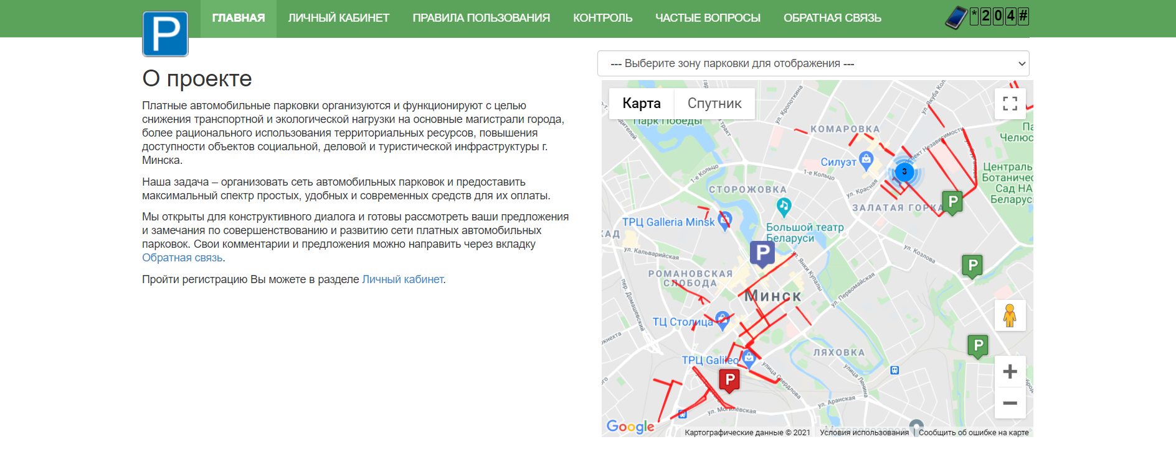

Рис. *1.1* – Главная страница «parkouka.by»

Вся необходимая информация находится достаточно просто. Для регистрации необходима краткая информация о себе. На сайте присутствует регистрация.

## **1.2. Постановка задачи**

В ходе анализа прототипов были выделены основная задача и функциональные требования проекта. Интерфейс должен быть простым и удобным в использовании, так как излишнее количество информации и излишняя перегрузка интерфейса приводит к затруднениям в работе с системой.

Основной задачей курсового проекта является разработка приложения, позволяющего пользователю осуществить выбор фильма по выбранным им критериям (жанр, год выхода и т.д.), просмотреть информацию о фильме, забронировать место.

## **Логическая схема базы данных**

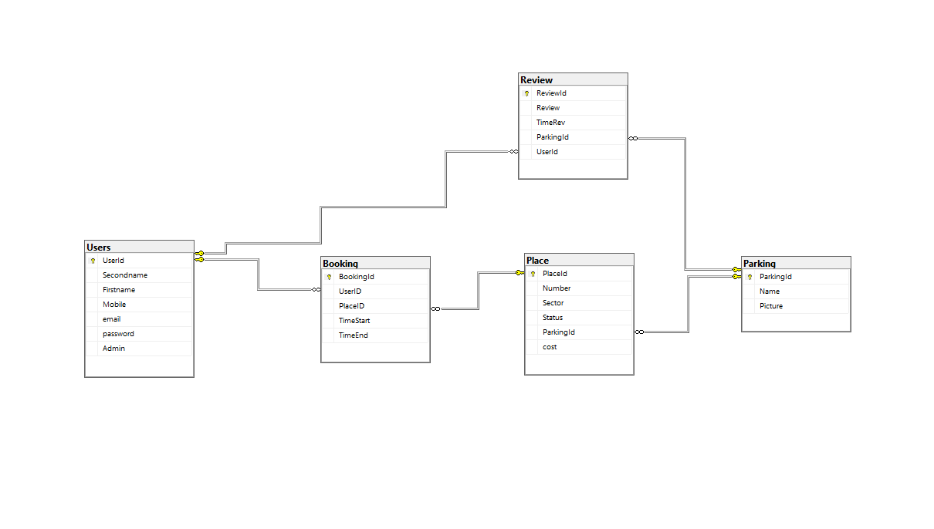

Таблица **Users** содержитинформацию о пользователях приложения.

Поля таблицы User:

* UserId –int primary key;
* Secondname – nvarchar(50);
* Firstname – nvarchar(50);
* Mobile – int;
* Email – nvarchar(100);
* Password – nvarchar(MAX);
* Admin – bit;

Таблица **Booking** содержитинформацию фильме.

Поля таблицы Booking:

* BookingId – int primary key;